ЕВРАЗИЙСКИЙ СОВЕТ ПО СТАНДАРТИЗАЦИИ, МЕТРОЛОГИИ И СЕРТИФИКАЦИИ
(ЕАСС)
EURO-ASIAN COUNCIL FOR STANDARDIZATION, METROLOGY AND CERTIFICATION
(EASC)
 | МЕЖГОСУДАРСТВЕННЫЙ  СТАНДАРТ | ГОСТ  (ISO 25649-1, MOD)  (проект, BY,  окончательная  редакция)

ПЛАВУЧИЕ СРЕДСТВА ДЛЯ ОТДЫХА,
ИСПОЛЬЗУЕМЫЕ НА И В ВОДЕ
Часть 1.
Классификация, материалы,
общие требования и методы испытаний

(ISO 25649-1:2017, MOD)

Настоящий проект стандарта не подлежит применению до его принятия

Минск
Евразийский совет по стандартизации, метрологии и сертификации
20__

Евразийский совет по стандартизации, метрологии и сертификации (ЕАСС) представляет собой региональное объединение национальных органов по стандартизации государств, входящих в Содружество Независимых Государств. В дальнейшем возможно вступление в ЕАСС национальных органов по стандартизации других государств.
Цели, основные принципы и основной порядок проведения работ по межгосударственной стандартизации установлены ГОСТ 1.0—2015 «Межгосударственная система стандартизации. Основные положения» и ГОСТ 1.2—2015 «Межгосударственная система стандартизации. Стандарты межгосударственные, правила и рекомендации по межгосударственной стандартизации. Правила разработки, принятия, применения, обновления и отмены».
Сведения о стандарте
1 ПОДГОТОВЛЕН научно-производственным республиканским унитарным предприятием «Белорусский государственный институт стандартизации и сертификации» (БелГИСС) на основе собственного перевода на русский язык англоязычной версии стандарта, указанной в пункте 4
2 ВНЕСЕН Государственным комитетом по стандартизации Республики Беларусь

3 ПРИНЯТ Евразийским советом по стандартизации, метрологии и сертификации (протокол №____ от ____________ 20___ г.)
За принятие стандарта проголосовали:
Краткое наименование  страны по МК (ИСО 3166) 004—97 | Код страны по МК (ИСО 3166) 004—97 | Сокращенное наименование национального органа по стандартизации

4 Настоящий стандарт модифицирован международному стандарту ISO 25649-1:2017 «Плавучие предметы для отдыха, используемые на и в воде. Часть 1. Классификация, материалы, общие требования и методы испытаний» (Floating leisure articles for use on and in the water. Part 1. Classification, materials, general requirements and test methods, MOD) путем:

- изменения отдельных фраз (слов, значений показателей, ссылок), которые выделены в тексте курсивом;
- замены ссылок на ISO 25649-2:2017 на ГОСТ ХХХХ-2 (ISO 25649-2:2017), ISO 25649-3:2017 на ГОСТ ХХХХ-3 (ISO 25649-3:2017), ISO 105-A03:2019 на ГОСТ ISO 105-А03, ISO 105-Е03:2010 на ГОСТ ISO 105-E03, ISO 105-E04:2013 на ГОСТ ISO 105-E04, ISO 105-X12:2016 на ГОСТ ISO 105-X12, ISO 868:2003 на ГОСТ 24621, ISO 2411:2017 на ГОСТ 17074 или ГОСТ 17316, ISO 3696:1987 на ГОСТ ISO 3696, ISO 4675:2017 на ГОСТ ISO 4675, EN 71-1:2005 на ГОСТ EN 71-1-2022, EN 20105-A02:1994 на ГОСТ ISO 105-А02;
- исключения ссылок на ISO 25649-4 – ISO 25649-7, EN 13138-3, EN 16051-1 и ISO 554:1976, Директивы ЕС;
- в таблице 1 для уточнения применения ссылки на EN 71 изложено «EN 71 (все части)».
Внесение указанных технических отклонений направлено на учет особенностей межгосударственной стандартизации.

Наименование настоящего стандарта изменено относительно наименования указанного международного стандарта для увязки с наименованием, принятым в существующем комплексе межгосударственных стандартов.
Международный стандарт разработан техническим комитетом CEN/TC 136 «Спортивное оборудование, игровые площадки и оборудование для отдыха и развлечений» Европейского комитета по стандартизации (CEN) совместно с техническим комитетом ISO/TC 83 «Спортивное оборудование и оборудование для отдыха и развлечений» Международной организации по стандартизации.

Исключительное право официального опубликования настоящего стандарта на территории указанных выше государств принадлежит национальным (государственным) органам по стандартизации этих государств

Информация о введении в действие (прекращении действия) настоящего стандарта и изменений к нему на территории указанных выше государств публикуется в указателях национальных (государственных) стандартов, издаваемых в этих государствах, а также в сети Интернет на сайтах соответствующих национальных (государственных) органов по стандартизации.
В случае пересмотра, изменения или отмены настоящего стандарта соответствующая информация будет опубликована в сети Интернет на сайте Межгосударственного совета по стандартизации, метрологии и сертификации в каталоге «Межгосударственные стандарты».
Содержание

 | Введение
1 | Область применения…………………………………………………………………………………..
2 | Нормативные ссылки…………………………………………………………………………………..
3 | Термины и определения………………………………………………………………………………
4 | Классификация и критерии, позволяющие отличить плавучие средства для отдыха от игрушек для игры на воде ……………………………………………………………………………
5 | Общие требования безопасности и методы испытаний, относящиеся ко всем классам …
6 | Требования к материалам и методы испытаний …………………………………………………
7 | Износостойкость предупреждающих знаков и маркировки ……….……………………………
Приложение А (обязательное) Шаблоны для испытаний ……………………………………………
Приложение В (справочное) Примеры отверстий ……………………………………………………..
Приложение С (обязательное) Метод контроля надежности креплений от давления без двойного действия (одновременного/последовательного) расстегивания.………….
Приложение ДА (справочное) Положения ISO 25649-2:2017, которые не включены в
настоящий стандарт
Приложение ДБ (справочное) Сведения о соответствии ссылочных межгосударственных стандартов международным стандартам, использованным в качестве ссылочных в примененном международном стандарте

Введение

0.1 Основные причины, проблемы, оценка риска, методы

Исследования статистических данных, связанных с несчастными случаями в результате утопления и рисками утопления, приводят к осознанию того, что данная проблема во многих странах очень актуальна. В частности, в детском возрасте утопление является второй по распространенности причиной смерти. Из-за недостаточной точности в имеющихся статистических данных, они не раскрывают деталей, касающихся связи между утоплениями в результате несчастных случаев и использованием определенной продукции. Такие связи могут быть показаны только для широкого ассортимента товаров, связанных с водными видами спорта. Защита прав потребителей должна опираться на выводы, сделанные на основе анализа рисков, опыта и аналогии с известными случаями. Анализ, основанный на вероятности и принятии мер безопасности, является вторым подходом к проблеме. Вышеуказанные подходы применяют к группе продукции «Плавучие средсвтва для отдыха, используемые на воде и в воде», поскольку эта группа продукции в настоящее время является сегментом рынка, который по требованиям безопасности должен быть нормирован. Помимо статистических неточностей вполне вероятна связь между определенной продукцией и повышенным риском утопления. Анализ рисков, проведенный WG 13, показывает частичные и конечные риски.
До настоящего времени в части стандартизации риски устранялись путем применения широкого ряда стандартов, направленных на защиту от утопления и охватывающих продукцию, используемую при проведении досуга на воде и в воде. Существуют стандарты, устанавливающие требования к продукции для таких видов деятельности, как игры на воде, водные виды спорта, катание на лодках, дайвинг, обучение плаванию и спасательным средствам, такие как средства обеспечения плавучести и спасательные жилеты. Помимо вышеуказанных типов и традиционных видов деятельности и продукции, наблюдается тенденция к созданию и продвижению новой продукции. Вся новая продукция направлена на увеличение удовольствия и развлечений на воде, а также на увеличение скорости перемещения, активности и острых ощущений в отношении таких видов экстремальных занятий как «тюбинг», «рафтинг» и т.д. Новая продукция частично модифицирует уже применяемую или является производной от нее и дорабатывается до чего-то нового. Кроме того, существует четкая тенденция переноса на воду все большего количества оборудования для детских игровых площадок, ранее находившегося на суше. Термин «амфибии» находит применение, поскольку во многих случаях сохраняется первоначальная функция продукции, т.е. она может использоваться в обоих направлениях (на суше и в воде). Типовыми примерами для первого вида новой продукции являются модификации надувных лодок в плот, позволяющий реализовать разнообразные фантазии пользователя при купании, или трансформация известного раннее плавательного круга в плавучее сиденье. Примерами «амфибий» могут служить надувные батуты, альпинистские установки, которые спускаются на воду для активности и развлечений. Надувные плавающие кресла и шезлонги, включая мини-бар и зонты от солнца, служат для большего комфорта и расслабления во время купания. Такая тенденция очевидна и вероятно будет развиваться.
Использование такой новой продукции представляет равный или более высокий потенциальный риск, чем использование исходной продукции. При этом, количество новой продукции превышает количество исходной. Частота использования продукции значительно увеличивается при его коллективном использовании, что, в свою очередь, повышает вероятность несчастных случаев, таких как утопление. Утопление является конечным риском деятельности, связанной с упомянутой продукцией. Существуют и другие, несколько меньшие по величине частичные риски, которые могут произойти независимо или в сочетании с конечным риском.
Учитывая существующие стандарты в области безопасности, возникает очевидное несоответствие. Работа в сфере стандартизации в прошлом была сосредоточена на основной продукции и не учитывала огромное количество продукции, образующих так называемую «серую зону». Всегда было известно об этом факте, но «серая зона» всегда оставалась сложной и вызывала тревогу, поскольку никогда не рассматривалась и не исследовалась. Толчком к изменению ситуации послужил случай с сиденьем для плавания, его взаимодействие с игрушками для игры на воде и многочисленными сопутствующими товарами, упомянутыми выше. Причиной стал факт халатности. Такая продукция, как правило, исключалась из области применения соответствующих стандартов из-за их несогласованности, разнообразия и сложности. Поэтому эксперты по стандартизации в этой области, придумали термин «продукция серой зоны». Систематический анализ рисков или расследование утоплений в результате несчастных случаев так и не были проведены. В настоящее время важен не столько факт наличия пробела в требованиях существующих стандартов, сколько знание того, что существует ряд причинно-следственных связей:
– основными пользователями описанной продукции являются дети и подростки, которые, в свою очередь, являются основными жертвами утопления;
– основные места, где происходят утопления, совпадают с местами использования таких изделий (реки, озера, бассейны, пляжи для купания);
– риски могут быть легко идентифицированы и частично снижены, увеличение количества и частоты случаев уже упоминалось.

0.2 Сопоставление рисков требованиям

– Для каждого риска должно устанавливаться соответствующее требование (сопоставление рисков требованиям);
– устранение пробелов в сфере стандартизации, достаточность требований;
– установление четких границ между областями применения продукции во избежание необоснованного подтверждения соответствия (например, неправомерное нанесение CE-маркировки), «неправильного применения стандартов», включая переход от стандартов c более жесткими требованиями к стандартам, содержащим менее жесткие требования, что будет способствовать решению проблем с широким и неточным определением игрушек для игры на воде в соответствии с Директивой 2009/48/EC и различия мелководья и глубоководья в качестве критерия разделения требований;
– невыполнение от установленных процедур испытаний различными испытательными центрами в отсутствие единых технических требований.

0.3 Риски и необходимость профилактических мер

– Актуальность проблемы утопления доказана (возрастные группы, места, частичная обусловленность продукцией);
– новая продукция увеличивает частоту использования и количество продукции, которая может служить причиной возникновения несчастных случаев;
– теоретический анализ рисков показывает, что дополнительные риски ниже конечного риска утопления;
– причина и вероятность причинения вреда пользователям очевидны, как и применение стандартов безопасности, позволяющих избежать или минимизировать риски;
– оказание содействия в решении проблемы родительского контроля, который необходим и востребован в отношении детской активности, но во многих случаях слаб, отсутствует или игнорируется;
– безопасность за счет максимальной безопасности конструкции, технически обусловленная безопасность должна быть дополнена рекомендациями по присмотру за детьми младшего возраста;
– признание новых тенденций к переносу все большего количества существующих наземных изделий на воду, а также тенденции к распространению экстремальных видов активности, увеличивающих острые ощущения от отдыха и развлечений, связанных с водой;
– необходимость профилактических мер.

МЕЖГОСУДАРСТВЕННЫЙ СТАНДАРТ

Плавучие средства для отдыха, используемые на и в воде. Часть 1. Классификация, материалы,
общие требования и методы испытаний

Floating leisure articles for use on and in the water – Part 1:

Classification, materials, general requirements and test methods

Дата введения
1 Область применения

Настоящий стандарт устанавливает требования к материалам, безопасности и классификации плавучих средств для отдыха (далее – плавучие средства), предназначенных для использования на воде и в воде, в соответствии с разделом 4 (см. таблица 1) и методы их испытаний.
Настоящий стандарт применяется совместно с ГОСТ ХХХХ-2 (ISO 25649-2:2017) и соответствующими частями ГОСТ ХХХХ-3 (ISO 25649-3:2017).
Примечание 1 – Конкретные требования безопасности установлены в ГОСТ (ISO 25649-3:2017).
Примечание 2 – Отдельные части могут устанавливать исключения из общих требований, указанных в настоящем стандарте и/или в ГОСТ (ISO 25649-2:2017).
Настоящий стандарт не распространяется на:
– игрушки для игр на воде (использование на мелководье/под присмотром);
– надувные лодки с плавучестью более 1800 Н;
– плавучие средства для обучения плаванию;
– надувные матрасы, которые специально не конструированы и не предназначены для использования на воде (например, велюровая кровать, самонадувающийся матрас и надувной матрас из прорезиненного хлопка);
– плавучие сиденья для рыбалки;
– устройства для занятий серфингом (например, бодиборды, доски для серфинга);
– водные лыжи, вейкборд или доска для кайтсерфинга;
– устройства, изготовленные из жестких материалов, например, дерева, алюминия, твердого или недеформируемого пластика (например, катамараны и др.);
– надувные водные горки;
– устройства, форма которых поддерживается посредством постоянного потока воздуха;
– круги, предназначенные для использования на водных горках;
– устройства для плавания вброд.

2 Нормативные ссылки
Для применения настоящего стандарта необходимы следующие ссылочные стандарты. Для датированных ссылок применяют только указанное издание ссылочного документа, для недатированных ссылок применяют последнее издание ссылочного стандарта (включая все его изменения).
ГОСТ ISO 105-A02 Материалы текстильные. Определение устойчивостьти окраски. Часть A02. Серая шкала для оценки изменения окраски
ГОСТ ISO 105-A03 Материалы текстильные. Определение устойчивости окраски. Часть А03. Серая шкала для оценки степени закрашивания
ГОСТ ИСО 105-E03 Материалы текстильные. Определение устойчивости окраски. Часть Е03. Метод определения устойчивости окраски к действию хлорированной воды (вода плавательных бассейнов)
ГОСТ ISO 105-E04 Материалы и изделия текстильные. Определение устойчивости окраски. Часть Е04. Метод определения устойчивости окраски к поту
ГОСТ ISO 105-X12 Материалы и изделия текстильные. Определение устойчивости окраски. Часть Х12. Метод определения устойчивости окраски к трению
ГОСТ ISO 3696 Вода для лабораторного анализа. Технические требования и методы контроля
ГОСТ ISO 4675 Ткани с резиновым или пластмассовым покрытием. Испытание на изгиб при низкой температуре
ГОСТ EN 71-1-2022 Игрушки. Требования безопасности. Часть 1. Механические и физические свойства
ГОСТ 17074-71 Кожа искусственная. Метод определения сопротивления раздиранию
ГОСТ 17316-71 Кожа искусственная. Метод определения разрывной нагрузки и удлинения при разрыве
ГОСТ 24621 Пластмассы и эбонит. Определение твердости при вдавливании с помощью дюрометра (твердость по Шору)
ГОСТ ХХХХ-2 (ISO 25649-2-2017) Плавучие средства для отдыха, используемые на и в воде. Часть 2. Информация для потребителей
ГОСТ ХХХХ-3 (ISO 25649-3-2017) Плавучие средства для отдыха, используемые на и в воде. Часть 3. Дополнительные специальные требования безопасности и методы испытаний для изделий класса А

3 Термины и определения

В настоящем стандарте применены следующие термины с соответствующими определениями.
3.1 плавучесть (buoyancy): Результирующая выталкивающая сила тела при его полном погружении в воду, когда его верхняя часть находится незначительно ниже поверхности воды.
Примечание — Плавучесть лодок измеряют как объем камеры, образующей надувной корпус, включая элементы, постоянно закрепленные на нем. Такую плавучесть измеряют расчетным путем или наполнением водой с последующим измерением объема воды.
3.2 остаточная плавучесть (residual buoyancy): Сохраняемая плавучесть корпуса в случае его дефекта.
3.3 надувная система (inflatable system): Элементы (части) устройства, обеспечивающие стабильные условия плавучести и/или безопасности.
3.4 элемент (component): Встроенная или съёмная часть плавучего средства, обеспечивающая плавучесть, функционирование и безопасность.
3.5 статическое использование (static use): Использование, при котором не требуется значительных действий со стороны пользователя.
Примечание 1 – Изделие в основном используют для отдыха, принятия солнечных ванн, лежания, сидения и т.д.
Примечание 2 – В соответствии с предполагаемым использованием.
3.6 динамичное использование (dynamic use): Использование, во время которого пользователь находится в состоянии максимальной активности.
Примечание 1 – Изделие в основном используют для таких видов деятельности, как прыжки, лазание, шумные игры (гарцевание, раскачивание), скольжение, вращение в воде и выход из воды в или на надувное средство и т.д.
Примечание 2 – В соответствии с предполагаемым использованием.
3.7 ограниченное использование (positional use): Использование изделия в зоне ограниченного доступа.
Примечание 1 – Такая зона должна быть расположена в безопасной близости от берега, края бассейна и т.д.
Примечание 2 – В соответствии с предполагаемым использованием.
3.8 устройства для приведения в движение (means of propulsion): Устройства с ручным управлением, используемые для приведения в движение плавучего средства.

Пример – Плавучие средства с ручным управлением могут быть оснащены гребным колесом, поворотной рукояткой, веслом или лопастью.

3.9 испытательная группа (test panel): Группа испытателей, участвующих в испытаниях.
3.10 экспертная комиссия (assessment panel): Группа независимых экспертов, осуществляющая контроль процесса на соответствие указанным в настоящем стандарте требованиям.
3.11 кондиционирование (conditioning): Процесс, которому подвергается все устройство перед испытанием.
3.12 нагрузка (load): Части тела человека и другие предметы, перевозимые на надувной конструкции или в ней.

3.13 остойчивость на плаву (floating stability): Способность неподвижной плавучей конструкции выдерживать внутренние и внешние нагрузки, которые могут привести к ее опрокидыванию, и сохранять устойчивое плавучее положение.
Примечание – Внутренние нагрузки, приводящие к опрокидыванию, могут возникать из-за неравномерного распределения нагрузки. Внешние нагрузки, которые могут привести к опрокидыванию, могут быть обусловлены ветром или волнами.
3.14 стабильная остойчивость на плаву (stable floating position): Положение плавучей конструкции на воде, обеспечивающее вертикальное плавание, и положение всех пассажиров на борту в положении сидя, которое с наибольшей вероятностью может привести к опрокидыванию.
3.15 максимально-допустимая нагрузка (load capacity): Значение, указанное изготовителем и представляющее собой максимальную нагрузку на плавучую конструкцию, при которой обеспечивается безопасное положение на плаву.
3.16 постоянная герметичная плавучесть (permanent sealed buoyancy): Герметичный(ые) отсек(и), заполненный(ые) воздухом, газом или материалом, обеспечивающие плавучесть.
3.17 армированный материал (reinforced material): Материал, состоящий из основной ткани и слоя с покрытием или ламинированного слоя, обеспечивающего воздухонепроницаемость.
3.18 максимально-допустимое рабочее давление (permissible maximum working pressure): Указанное изготовителем допустимое максимальное избыточное давление, при котором допускается эксплуатация изделия.
Примечание 1 – Если допустимое максимальное рабочее давление задано в диапазоне, то верхнее предельное значение является определяющим.

4 Классификация и критерии, позволяющие отличить плавучие средства для отдыха от игрушек для игры на воде

Плавучие средства для отдыха классифицируют по их назначению, средствам приведения в движение и конструкции в соответствии с таблицей 1.

Таблица 1 – Классификация и критерии, позволяющие отличить плавучие средства для отдыха от игрушек для игры на воде
Класс | Описание/критерии  конструктивного исполнения | Не является игрушкой для игры на воде
A^{b} | Плавучие средства, предназначенные для квазистатического позиционного использования на воде и расположения пользователя на плавучей конструкции. Предназначены для одиночного и коллективного использования, в основном пассивного. Как правило, без механических устройств приведения в движение, но возможно оснащение такими устройствами. Плавучие средства могут иметь конструкцию, обеспечивающую устойчивость на плаву, другие такую устойчивость не обеспечивают, и пользователь должен сам обеспечивать баланс.  – минимальный возраст старше 36 месяцев;  – изделие предусматривает использование на глубоководье. | – предполагается использование на глубоководье; и/или изделие может быть выброшено в открытые воды из-за размера; и/или  – маркировка предусматривает использование взрослыми; и/или  – изделие не маркировано как игрушка; и/или  – изделие имеет отверстие, которое обеспечивает систему плавучести вокруг тела пользователя, которое может привести к опасности застревания.
B^{b} | Плавучие средства, предназначенные для квазистатического использования, но с расположением пользователя внутри плавучей конструкции (относительно плотное прилегание вокруг тела пользователя). Плавучая конструкция полностью закрытая или с отверстиями. Плавучие средства могут иметь систему удержания тела, или предполагается, что пользователь будет удерживать себя плечами и руками. Система удержания тела может представлять собой | – изделие имеет отверстие, которое обеспечивает систему плавучести вокруг тела пользователя, которое может привести к опасности застревания; и/или  – для надлежащего использования изделия необходимо глубоководье, превышающее глубину, на которой пользователь может стоять на дне; и/или  – изделие не маркировано как игрушка; и/или

Продолжение таблицы 1
Класс | Описание/критерии  конструктивного исполнения | Не является игрушкой для игры на воде
 | встроенное сиденье, ремни или другие средства удержания независимо от положения тела (сидя, стоя, лежа, на коленях и т. д.). С разной степенью погружения тела пользователя в воду. Как правило, верхняя часть тела (выше грудной клетки) находится над водой. Использование одиночное или коллективное/пассивное или активное. Как правило, без механических устройств приведения в движение, но возможно оснащение такими устройствами.  – B1: использование на воде, глубина которой позволяет пользователю стоять на дне;  – минимальный возраст/масса тела: варьируется, но не менее 36 месяцев/18 кг. | – предполагается использование взрослыми (маркировка); и/или  – использование изделия зависит от глубины воды или предполагается использование на глубоководье.
C^{b} | Плавучие средства, предназначенные для динамического использования, т.е. применения на высокой скорости. Положение пользователя на плавучей конструкции или внутри нее. Может быть предусмотрена кабина, сиденье или другие устройства для удержания пользователя. Плавучее средство буксируется за внешние устройства приведения в движение. Буксировочный трос закрепляется на изделии или удерживается пользователем. Пользователь обеспечивает устойчивость плавучего средства и безопасный курс за буксировочным устройством.  – C1: неуправляемое использование буксируемого устройства, неподвижный пользователь;  – C2: активное использование буксируемого устройства для спортивных целей, активный пользователь, спортивное применение;  – C3: активное экстремальное использование буксируемого устройства, активный пользователь, экстремальное применение;  – использование на воде, глубина которой не позволяет пользователю стоять на дне;  – минимальный возраст от 6 лет;  - ограничение скорости – не более 50 км/час. | – изделие буксируется с помощью механизированных средств (например, гидроциклов, катеров и др.); и/или  – для использования изделия предусмотрено ограничение скорости более 3 км/ч;  – предполагается использование взрослыми (промаркировано); и/или  – изделие не маркировано как игрушка; и/или  – использование изделия зависит от глубины воды или предполагается использование на глубоководье.
D^{b} | Плавучие средства для пассивного отдыха (отдых лежа, расслабление на ровной поверхности), но используемые преимущественно для активного использования, т.е. преодалевать подъемы, препятствия (высотой более 1 м), раскачивания, вращения и любой связанной с этим деятельности. Отсутствие четкого положения пользователя. Одиночное или коллективное использование. Отсутствие механических устройств приведения в движение. Должны быть закреплены.  – минимальный возраст старше 36 месяцев.  – предполагается использование изделия на глубоководье. | – предполагается использование изделия для преодоления подъемов и препятствий высотой более 1,0 м; и/или  – маркировка не включает предупреждающую надпись в соответствии с ГОСТ EN 71 (все части), касающуюся использования под надзором и исключительно на мелководье; и/или  – маркировка предусматривает использование взрослыми; и/или
E^{b} | Надувные лодки с плавучестью менее 1800 Н и габаритной длиной более 1,2 м. Одиночное и коллективное использование. Расположение пользователя внутри плавучей конструкции (широкая кабина). Управление движением: ручное, моторное, парусное. | – максимальный размер в ненадутом плоском состоянии превышает 1,2 м; и/или  – изделие оснащено механическими устройствами приведения в движение

Окончание таблицы 1
Класс | Описание/критерии  конструктивного исполнения | Не является игрушкой для игры на воде:
 | – минимальная общая длина (в ненадутом плоском состоянии) равна 1,2 м;  – минимальный возраст варьируется, но старше 36 месяцев. | или предназначено для их использования; и/или  – маркировка не включает предупреждающую надпись в соответствии с ГОСТ EN 71 (все части), касающуюся использования под надзором и исключительно на мелководье; и/или  – маркировка предусматривает использование взрослыми; и/или  – использование изделия зависит от глубины воды или предполагается его использование на мелководье.
ª За исключением длинных тонких выступов, например, надувная шея в форме лебедя.
^{b} Для типичных изделий см. анализ рисков (см. введение).

5 Общие требования безопасности и методы испытаний, относящиеся ко всем классам

5.1 Общие положения

Плавучие средства, предназначенные для использования на воде и в воде, должны быть сконструированы таким образом, чтобы они были безопасными и пригодными для использования лицами в возрасте 36 месяцев и старше, а также на глубоководье, когда пользователь находится в воде, глубина которой не позволяет ему стать на дно.
С помощью соответствующей маркировки до сведения потребителя и пользователя должно быть доведено, что такие изделия предназначены только пользователей, что они не обеспечивают защиту от утопления и не являются СИЗ (средствами индивидуальной защиты).
Данные основные требования считаются выполненными, если изделие соответствует соответствующим частям этой серии стандартов.
ГОСТ ХХХХ-3 (ISO 25649-3-2017) могут содержать отклонения и исключения из вышеперечисленных требований.

5.2 Застревание тела

5.2.1 Общие положения

5.2.1.1 Введение
Плавучие средства не должны иметь доступных конструктивных особенностей, которые могут привести к застреванию тела. Данное требование считается выполненным, если соблюдены указанные ниже требования, а проводимые испытания подтверждают, что застревания тела не происходит.
Конструктивные особенности, т.е. зазоры, проемы, щели и т.д., подразделяются на типы конструкции от А до Е в соответствии с приложением А и приложением В. К ним относятся конструкции с фиксированным внутренним пространством и конструкции с гибкими внутренними элементами/пространствами и с изменяющимися размерами. Конструктивные элементы, способные привести к застреванию, могут быть расположены как в плоскости, так и в трехмерных конструкциях, достаточно высоких, например, в лестничных конструкциях, лабиринтах или конструкциях, ограждающие тело. Испытания следует проводить в соответствии с требованиями, изложенными в настоящем стандарте.

5.2.1.2 Доступность
Конструктивные элементы должны быть доступны испытателю в любом устойчивом плавучем положении, которое изделие может занять на воде.
5.2.1.3 Классификация изделий с учетом возрастной группы и массы тела пользователя/испытуемого/шаблонов туловища
Изделия должны быть промаркированы с учетом групп пользователей в соответствии с ГОСТ ХХХХ-2 (ISO 25649-2-2017). Принимая во внимание вероятность застревания тела, плавучие средства должны различаться только по двум размерам: для использования детьми и для использования взрослыми: Изделия для детей предназначены для возрастной категории от 3 до 10 лет, масса тела от 18 до 45 кг.
Изделия для комбинированного использования детьми/взрослыми или только для использования взрослыми включают все остальные группы пользователей. В соответствии с этими группами пользователей испытания проводят с использованием соответствующих шаблонов ног и туловища или с участием испытательной группы.

5.2.1.4 Шаблоны

5.2.1.4.1 Шаблон ноги ребенка
Испытательный шаблон ноги ребенка (см. рисунок 1) в возрасте 3 лет, 5-й перцентиль (наименьший размер стопы).

Размеры в миллиметрах

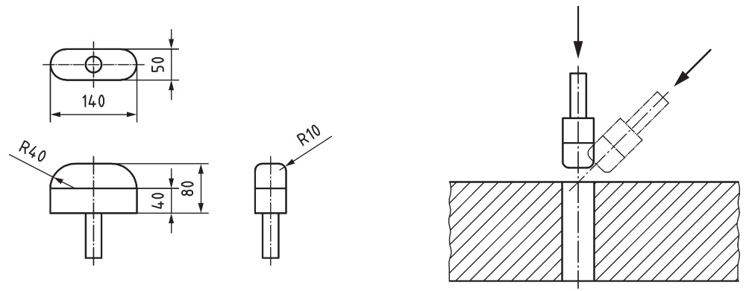
a) Размеры шаблона | b) Применение шаблона

Рисунок 1 – Шаблон ноги

5.2.1.4.2 Шаблоны взрослого и детского туловища

Размеры в миллиметрах

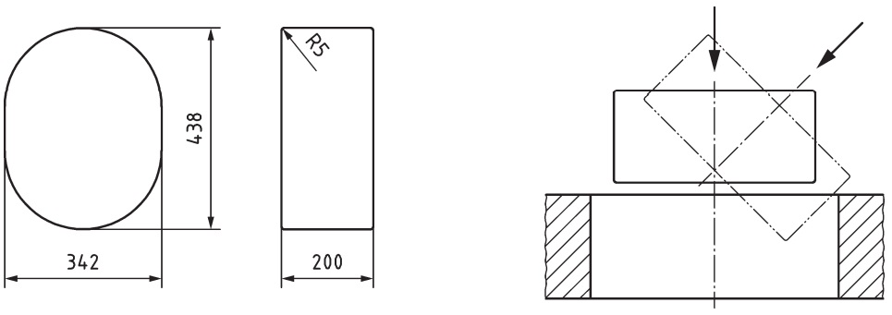
a) Размеры шаблона | b) Применение шаблона

Рисунок 2 – Испытательный шаблон туловища взрослого человека

Размеры в миллиметрах

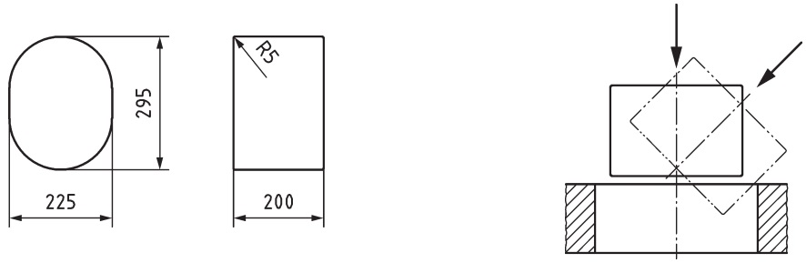
a) Размеры шаблона | b) Применение шаблона

Рисунок 3 – Испытательный шаблон туловища ребёнка в возрасте 10 лет

Материал шаблона на рисунках 2 и 3 должен быть ребристым.

5.2.1.4.3 Испытание с участием испытуемых
Ребенок в возрасте 10 лет: испытуемый № 4 в соответствии с таблицей 2.
Взрослый: испытуемый № 1 в соответствии с таблицей 2.

5.2.2 Требования к испытанию на застревание частей тела
При испытаниях в соответствии с 5.2.3 все конструктивные особенности плавучего средства, например, зазоры, отверстия, щели и т. д., которые допускают первоначальное прохождение шаблона ноги в соответствии с 5.2.1.4.1, следует подтвердить, что впоследствии они обеспечивают свободное прохождение (см. 5.2.1.3) либо испытательного шаблона (взрослого/детского) согласно 5.2.1.4.2, либо испытуемого согласно 5.2.1.4.3.
В отношении особенностей конструкции, которые могут привести к застреванию тела, см. классификацию типов отверстий в приложении B.

5.2.3 Процедура испытания
В большинстве случаев испытания следует проводить с помощью шаблонов (детского/взрослого) в соответствии с 5.2.1.4, т.е. в тех случаях, когда конструктивные особенности, способные привести к застреванию тела, позволяют провести простую проверку размеров и оценить прохождение или непрохождение шаблона(-ов). Соответствующий испытательный шаблон прикладывают вертикально и проталкивают в отверстия с усилием 100 Н.
В отдельных случаях, когда застревание тела может быть обусловлено гибкими элементами, окружающими тело, или, когда расположение таких опасных элементов конструкции представляет сложность для проведения простой проверки размеров, испытания следует проводить с участием испытуемых лиц. Процедура испытания должна проводиться в воде и включать доступ к опасному элементу в любом устойчивом плавучем положении, которое может принять изделие. Испытания с участием испытуемых лиц должны включать следующие этапы:
a) соответствующему испытуемому лицу предоставляют доступ к потенциально опасному объекту для намеренного прохождения через него;
b) обеспечение доступа головой вперед, ногами вперед;
c) следует проверить, происходит ли в процессе намеренного и активного доступа к элементу застревания свободное продвижение вперёд и освобождение испытуемого лица (см. приложение B).

5.2.4 Глубина зазоров и отверстий
Отверстия, щели, зазоры и т.п. не должны допускать застревания тела, если они имеют ограничение по глубине, не позволяющее пользователю слишком глубоко пролазить в них. Такая глубина не должна допускать введения шаблона ноги в соответствии с 5.2.1.4.1 более чем на 30 см для изделий, предназначенных для использования исключительно взрослыми, и не более чем на 20 см для изделий, предназначенных для использования детьми или комбинированного использования взрослыми и детьми.

5.2.5 Метод измерения
a) Шаблон ноги помещают в зону, представляющую потенциальную опасность застревания, в любом направлении, но не более чем под углом до 45° от вертикали. Усилие, прикладываемое к шаблону, должно составлять не более 100 Н.
b) При застревании шаблона глубину прохождения измеряют от первой точки контакта шаблона до глубины, которая достигается шаблоном после приложения усилия 100 Н, вдоль виртуальной линии прохождения.

5.3 Застревание туловища детей на страховочном тросе

5.3.1 Требования
Шаблон туловища ребенка, как показано на рисунке 4, должен проходить через отверстие между страховочным тросом и корпусом средства в любом положении под действием собственного веса.

5.3.2 Метод испытания
Для проведения испытания на застревание шаблон туловища в горизонтальном положении помещают в проём между страховочным троссом и корпусом надувной конструкции. Проверяют не застрял ли шаблон.
Испытательный шаблон ребенка в возрасте 3 лет, 95-й перцентиль (наибольший размер туловища, материал: сосновая древесина или аналогичный материал).

Размеры в миллиметрах

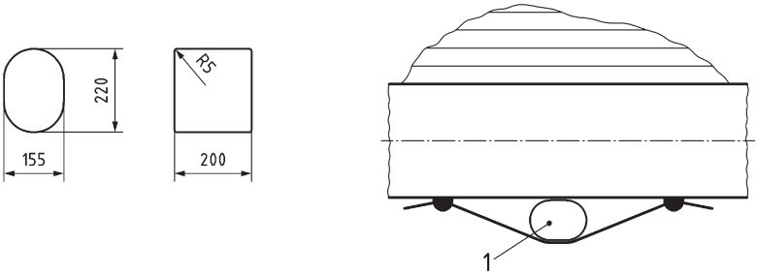

1 – Испытательный шаблон туловища ребёнка в возрасте 3 лет

Рисунок 4 – Шаблон туловища ребёнка

5.4 Доступные выступающие части, которые могут способствовать запутыванию

5.4.1 Требования
Для предотвращения запутывания пользователя при его непреднамеренном соскальзывании из плавучего средства, на нем не должно быть опасных выступов. Испытательный трос должен перемещаться по любой части плавучего средства, выступающей в зоне, в которой пользователь взаимодействует с изделием намеренным и предсказуемым образом.

5.4.2 Метод испытания
Петлю испытательного троса из плетеного полиэфирного материала диаметром 8 мм, как показано на рисуне 5, накидывают вокруг выступающей части. Направление натяжения по отношению к выступающей части должно быть вертикально к центральной линии этой части. Находясь в положении, имитирующем использование изделия по назначению, прикладывают усилие натяжения равное 180 Н либо вертикально вниз, либо в направлении вниз, которое с наибольшей вероятностью приведет к сползанию. Необходимо проверить, отсоединяется ли испытуемый трос в таких случаях, как опрокидывание, соскальзывание, поломка выступающей части и т.д.

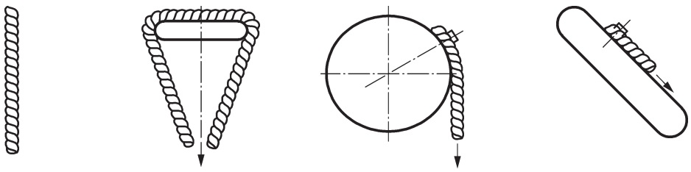
a) Испытательный трос: плетеный полиэфирный трос диаметром 8 мм, длиной не менее 600 мм | b) Испытательный трос, накинутый на объекты (вид сверху) | c) Испытательный трос, накинутый на объекты (вид сбоку), вертикальное натяжение | d) Испытательный трос наложен на объекты, препятствующие вертикальному натяжению. Направление натяжения наиболее вероятное для обрыва (вид сбоку)

Рисунок 5 – Испытательный трос и его применение

5.5 Испытания с участием людей

5.5.1 Общие положения
Испытания по всем частям ГОСТ ХХХХ (ISO 25649) в большей степени зависят от испытаний, которые проводятся с участием испытателей. Принимая во внимание характер, разнообразие и несхожесть продукции не рекомендуется проводить испытания с использованием оборудования, устройств и т.д. Также вместо применения жесткой нагрузки и отдельных точек приложения нагрузки следует использовать расположение участвующих в испытании людей. Такой подход целесообразно применять при адаптации к гибкости и неравномерности изделий. Определение и выбор адекватной испытательной группы имеет первостепенное значение. Вышеуказанные положения применимы и к экспертной комиссии. Существуют стандартные модели определения и выбора испытательных групп, которые могут быть адаптированы к требованиям настоящего стандарта.

5.5.2 Испытательная группа
Испытуемый 1 всегда должен минимум один раз принимать участие в испытаниях из общего числа взрослых испытуемых мужского пола. Если в испытаниях участвуют более одного испытуемого, то остальные участвующие в испытании лица должны быть разнополыми в соответствии с таблицей 2.

Таблица 2 – Состав участников испытаний
Участники  испытаний | Пол | Возраст | Масса тела, | Рост, | Количество  испытуемых | Mix^{b} | Ребенок/  взрослый  соотношение
Участники  испытаний | Пол | Возраст | кг | см | Количество  испытуемых | Mix^{b} | Ребенок/  взрослый  соотношение
Испытуемый 1 | мужской | >18 | ≥90 | ≥180 | в соответствии с инструкциями изготовителя | 1 раз | 2 ребенка  = 1 взрослый
Испытуемый 2 | мужской | >18 | 70 - 80 | ≥170 | в соответствии с инструкциями изготовителя | 50/50 | 2 ребенка  = 1 взрослый
Испытуемый 3 | женский | >18 | 65 - 70 | ≥160 | в соответствии с инструкциями изготовителя | 50/50 | 2 ребенка  = 1 взрослый
Испытуемый 4^{а} | женский | >18 | 40 - 45 | <150 | в соответствии с инструкциями изготовителя | – | 2 ребенка  = 1 взрослый
ª Испытуемый 4 – ребенок. Во избежание вовлечения детей в процесс испытания, ребенка можно заменить взрослой женщиной, которая имеет наименьший вес и размеры тела (5-й процентиль).
^{b} Если устройство классифицировано для неравного числа взрослых пользователей, то испытуемый 1 должен составлять большинство.

Испытуемые должны быть в хорошей физической форме и хорошо плавать. Они должны быть ознакомлены с особенностями изделия и процедурами испытаний в воде.

5.5.3 Экспертная комиссия
Испытания в воде должны быть проведены и оценены экспертной комиссией, состоящей как минимум из трех независимых технических экспертов, имеющих опыт оценки плавучих средств. Экспертная комиссия дает указания лицам, участвующим в испытаниях, занимать позиции и выполнять задания в соответствии с требованиями к проводимым испытаниям и критериями прохождения/непрохождения испытаний. Ответственный персонал испытательной лаборатории должен принять меры для предотвращения несчастных случаев во время испытаний.

5.5.4 Расположение и положения тела испытуемых при испытании на остойчивость плавучего средства (если применимо)
Каждый испытуемый должен расположиться:
– на предусмотренном для него месте, если для пользователя предусмотрены отдельные сиденья, места для сидения или лежания или другие положения;
– в положении, в котором с наибольшей вероятностью может произойти опрокидывание, если возможно свободное перемещение пользователей;
– прислонившись спиной к внешней стене, если изделие обеспечивает свободную внутреннюю зону, окруженную стенкой.
Положение, которое необходимо принять, должно быть выбрано из стандартных испытательных положений в соответствии с 5.5.5 и подробно описанных в ГОСТ ХХХХ-3 (ISO 25649-3-2017). Если при эксплуатации могут применяться различные положения, то из них следует выбрать то, которое с наибольшей вероятностью приведет к опрокидыванию (см. 5.5.5), и применить его при испытаниях.

5.5.5 Основные положения тела при испытаниях

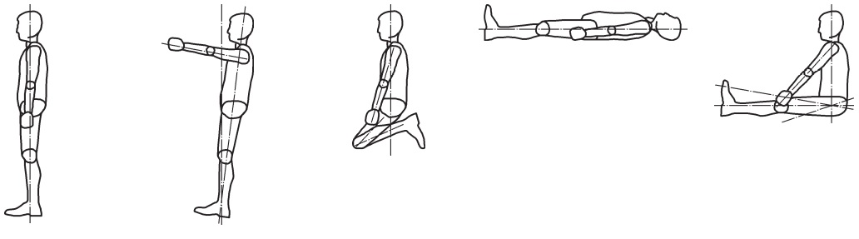
a) Положение 1 | b) Положение 1.1 | c) Положение 2 | d) Положение 3 | e) Положение 4

Примечание 1 – Положение 1: вертикальное положение, руки в стороны приподняты до середины тела, центральная линия тела вертикальна, голова смотрит прямо.

Положение 1.1: вертикальное положение, руки держатся за рукоятку, средняя линия тела слегка отклонена назад (7°), ноги на поверхности или на приспособлении для лазания.
Положение 2: стоя на коленях, туловище опирается на голень, руки вытянуты вдоль туловища с прижатыми к бедрам кистями рук, центральная линия тела вертикальна, голова смотрит прямо.
Положение 3: лежа, все тело вытянуто горизонтально, ступни, ноги, туловище, руки, голова на опорной поверхности.
Положение 4: сидя, ноги вытянуты или согнуты, руки на коленях, центральная линия туловища вертикальна, голова смотрит прямо.

Примечание 2 – Подходящие для проведения испытания положения и варианты таких базовых испытательных положений в зависимости от конструкции изделия см. в ГОСТ ХХХХ-3 (ISO 25649-3-2017), класс A.

Рисунок 6 – Основные положения испытуемых при испытаниях

5.6 Расчетное рабочее давление

5.6.1 Требования
Рекомендуемое рабочее давление полностью надуваемого изделия (если применимо) должно быть указано изготовителем для каждой основной плавучей камеры. Такие значения давления должны быть указаны на изделии и в руководстве по эксплуатации (см. ГОСТ ХХХХ-2 (ISO 25649-2-2017). Если по какой-либо причине рабочее давление не указано, следует надувать изделие до тех пор, пока не будет обеспечена его полная форма и функциональность. При необходимости последовательность надувания должна быть пронумерована рядом с клапанами камеры.
Чтобы пользователь мог проконтролировать, что указанное рабочее давление достигнуто, плавучее средство может комплектоваться манометром или иным оборудованием для измерения давления. В качестве альтернативы в руководстве по эксплуатации должна быть приведена информация, позволяющая выполнить достаточно точную оценку. Рабочее давление должно быть выражено в барах.

5.6.2 Метод испытания
Визуальный осмотр испытательной группой.
5.7 Элементы, несущие нагрузку

5.7.1 Требования
Если в других частях стандарта не указано иное, все несущие нагрузку элементы плавучих средств, например, ручки для подъема и переноски, крепления для страховочных тросов и т.д., должны соединяться с материалом корпуса и при нагрузке, описанной в 5.7.2, не должны повреждаться или приводить к нарушению герметичности или водонепроницаемости плавучего стредства.

5.7.2 Метод испытаний
Диаметр любого троса, используемого для испытаний, должен составлять 8 мм.
Постепенно увеличивая нагрузку до 500 Н приложите ее ко всем несущим элементам в любом направлении. Нагрузку следует выдержать в течение 1 мин.

5.8 Буксировочное устройство

5.8.1 Требования
Если в других частях стандарта не указано иное, плавучие средства должны быть оборудованы устройствами для крепления буксировочного троса в случае возникновения аварийной ситуации. Такие устройства должны выдерживать горизонтальное тяговое усилие без повреждения креплений и всей конструкции в соответствии с 5.8.2.
Данный пункт не применяют к плавучим средствам, промаркированным знаком безопасности «только для использования в бассейне» в соответствии с ГОСТ ХХХХ-2 (ISO 25649-2-2017).

5.8.2 Метод испытания
Диаметр любого троса, используемого для испытаний, должен составлять 8 мм.
Постепенно увеличивая до 1 кН приложить нагрузку ко всем элементам, за которые осуществляют буксировку, в любом направлении. Нагрузку следует выдержать в течение 15 мин.

5.9 Клапаны и переходники для клапанов

5.9.1 Требования
Клапаны для надувания и/или спускания должны быть изготовлены из коррозионностойких материалов, соединяться с материалом корпуса и не должны повреждать изделие. Соединения клапанов и надувных изделий должны отвечать следующим требованиям:
a) не мешать пользователям, находящимся в изделии, занимать заранее установленные места для сидения;
b) не мешать работе изделия;
c) не повреждаться и не отрываться подвижными элементами конструкции изделия.
Все клапаны должны обеспечивать герметичность вручную, независимо от их герметичности или наличия обратного клапана.
Для плавучих средств следует использовать клапаны одностороннего действия.

Примечание – В настоящее время разрабатывается европейский стандарт, касающийся совместимости клапанов и клапанных адаптеров.

Каждый клапан для надувания камеры должен обеспечивать контролируемое снижение давления.

5.9.2 Метод испытания
Визуальный осмотр и проведение испытаний. Для проверки соответствия требованиям может быть разрешено проведение испытаний внутри помещения или снаружи.

5.9.3 Нумерация воздушных камер
Если последовательность надувания воздушных камер имеет значение для функционирования или безопасности изделия, то правильная последовательность надувания должна быть обозначена цифрами в непосредственной близости от клапанов.

5.10 Кромки, углы и острые части

5.10.1 Требования
Все изделия должны иметь такую конструкцию, чтобы они не могли причинить вред пользователю. Кромки и углы твердых и жестких материалов должны быть скошены или скруглены.
Радиус скругления кромок или углов должен составлять не менее 1 мм, а если фаска является частью конструкции, то она должна иметь ширину не менее 1 мм на угол 45° ± 5°. Не должно быть заусенцев или других острых частей.

5.10.2 Метод испытания
Испытания следует проводить путем измерения и тактильной оценки.

5.11 Места порезов и защемлений

5.11.1 Требования
Плавучие средства, не исключающие их использование детьми, должны соответствовать требованиям ГОСТ EN 71-1-2022 (перечисление d) пункта 4.10.1 и пункт 4.10.2) в отношении частей, движущихся относительно друг друга. Плавучие средства, предназначенные только для взрослых, не должны иметь доступных мест порезов и/или защемлений. Места порезов и/или защемлений возникают, если расстояние между двумя жесткими подвижными частями менее 25 мм.
Если доступ к местам порезов и/или защемлений закрыт крышками, то ни одно из оставшихся отверстий не должно допускать проникновения цилиндрического испытательного шаблона диаметром 5 мм.
Данные требования не применяют для весел и уключин.

5.11.2 Метод испытания
Испытания следует проводить путем измерения и оценки экспертной комиссией.

5.12 Прочность корпуса и условия испытаний

5.12.1 Требования
Если применимо, изделие должно оставаться герметичным после каждого из описанных ниже испытаний (см. 5.12.2 – 5.12.5).
Все испытания следует проводить при температуре (20 ± 3) °C, если не указано иное.

5.12.2 Испытание давлением

5.12.2.1 Комбинированное циклическое испытание давлением/статической нагрузкой изделий из неармированного материала
Все камеры изделия надуть до расчетного рабочего давления, указанного изготовителем на изделии или в руководстве по эксплуатации, но не менее 0,03 бар или, если рабочее давление не указано, для испытания применяют давление 0,06 бар, и выдержать изделие в надутом состоянии в течение 12 ч.
Данное испытание следует проводить поочередно как минимум на двух смежных камерах (камера 1, камера 2), как показано на рисунке 7, и оно должно состоять из 50 циклов надувания/спускания.
a) Надуть камеру 1 до давления, превышающего в 1,1 раза расчетное рабочее давление, и выдержать его в течение заданного времени.
b) Спустить камеру 1 до нулевого давления и надуть камеру 2 до давления, превышающего в 1,1 раза расчетное рабочее давление, и выдержать в течение указанного времени.
c) Данный процесс повторить 75 раз (допуск на давление: от +10 % до 0 % от испытательного давления).
Проверить герметичность всех надутых воздушных камер с использованием бумажной полоски в соответствии с 5.12.4.

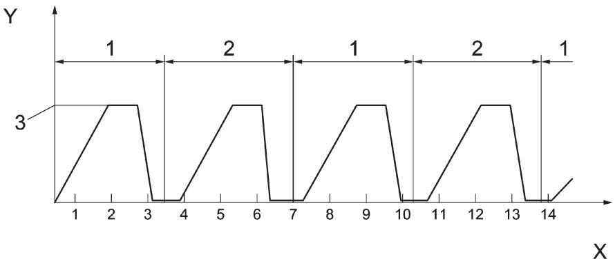
X – время, мин;
Y – давление, бар;
1 – камера 1;
2 – камера 2;
3 – расчетное рабочее давление

Рисунок 7 – Циклическое испытание давлением плавучих камер (из неармированных материалов)

Продолжительность испытаний для цикла надувания должна быть следующей:
– время надувания до давления, превышающего в 1,1 раза рабочее давление: 2,0 мин;
– выдержка при давлении, превышающем в 1,1 раза рабочее давление: 0,5 мин;
– время спускания до нулевого значения давления: 0,5 мин;
– поддержание нулевого давления: 0,5 мин.
Смежные камеры нельзя испытывать одновременно.
Сразу после описанного выше циклического испытания давлением надутое изделие следует разложить на ровной твердой поверхности и приложить статическую нагрузку, равной весу указанного(-ых) пользователя(-ей) в течение 20 мин. Пользователем(-ями) является испытательная группа в соответствии с таблицей 2 (см. 5.5.2). В испытание с участием взрослых пользователей всегда следует включать как минимум одно испытание с участием испытуемого 1, участие детей должен представлять испытуемый 4.
В качестве альтернативы можно использовать соответствующие собственный вес или силы, приложенные через амортизированную круглую нагрузочную платформу соответствующего размера.
Если используется собственный вес, то он должен быть приложен к части изделия, на котором, как предполагается/предусмотрено конструкцией, будет находиться человек/ребенок во время использования.
Если изделие предназначено для более чем одного пользователя, то нагрузочный вес должен быть приложен к соответствующему количеству нагрузочных поверхностей, предназначенных для пользователя и для предполагаемого использования, и приложен к участкам изделия, предполагаемым/предназначенным для перевозки людей/детей.
Для изделий, в которых надувные элементы не испытывают нагрузку, оказываемую пользователем, а только обеспечивают плавучесть, собственный вес следует прикладывать к ненадуваемым поверхностям изделия, предназначенным для перевозки взрослого/ребенка в водной среде, и удостовериться, что надувные элементы, обеспечивающие плавучесть, не отделяются от элемента, находящегося под оказываемой пользователем нагрузкой, не лопаются или не выходят из строя под действием веса.

5.12.2.2 Испытание на избыточное давление надувных изделий, изготовленных из армированного материала или тканевого материала
Каждую камеру изделия надувают до давления, превышающего в 1,5 раза указанное изготовителем расчетное рабочее давление, в течение 30 мин. Если расчетное рабочее давление не указано, то применяют давление 0,06 бар. Для изделий класса D применяют давление, превышающее расчетное рабочее давление в 1,2 раза. Не должно произойти никаких повреждений или разрывов, изделие должно быть проверено на герметичность в соответствии с 5.12.5.

Примечание – Пленочные материалы с флокированным покрытием не относятся к категории «армированных».

5.12.3 Испытание воздействием тепла (не применяется к изделиям класса D)
Изделие следует собрать в соответствии с руководством по эксплуатации и надуть его воздухом до давления, превышающего расчетное рабочее давление в 1,1 раза. Если рабочее давление не указано, то следует использовать давление 0,06 бар. Собранное изделие помещают в тепловую камеру с температурой (60 ± 2) °C на 6 ч. По окончании испытаний изделие извлекают из тепловой камеры и дают ему остыть до температуры окружающей среды. Герметичность для изделий из армированного материала проверяют в соответствии с 5.12.5, для изделий из неармированного материала в соответствии с 5.12.4.

5.12.4 Испытание на герметичность надувных изделий, изготовленных из неармированного материала
Герметичность проверяют визуально по усадке материала. Все камеры проверяют на плавучесть по отдельности, при этом все соседние камеры должны быть спущены.
Камеру, проверяемую на плавучесть, надувают до давления, превышающего в 1,1 раза рабочее давление, указанное изготовителем. Если рабочее давление не указано, то допустимое давление 0,06 бар. Затем сразу же наклеивают концы полоски бумаги длиной около 100 мм на наружную поверхность воздушной камеры по окружности. Полоску разрезают пополам в горизонтальном направлении. После испытания в течение 2 ч два обрезанных конца не должны перекрывать друг друга.

5.12.5 Испытание на герметичность надувных изделий, изготовленных из армированного или тканевого материала
Изделие удерживают или изолируют от опорной поверхности и не подвергают его воздействию воздуха и прямых солнечных лучей. Изделие надувают (все воздушные камеры) в течение 30 мин до давления, превышающего на 20 % расчетное рабочее давление, если оно указано изготовителем, для предварительного растяжения изделия. Затем давление снижают до расчетного рабочего давления еще в течение 30 мин, чтобы стабилизировать условия. Сбросить давление до расчетного рабочего давления и записать температуру окружающей среды и атмосферное давление. После испытания в течение 24 ч снижение давления в любой надувной камере не должно превышать 20 %. Зарегистрировать конечную температуру окружающей среды и атмосферное давление.
Разность температур между началом испытания и его окончанием не должна превышать ±3 °C.
Разность атмосферного давления между началом испытания и его результатами не должна превышать ±1 %.
При каждом повышении или понижении температуры окружающей среды на 1 °C из зарегистрированного значения давления изделия можно вычесть или прибавить 0,004 бар.

5.13 Застежки и другие крепления

5.13.1 Требования
В случае использования застёжек или других разъемных застегивающих устройств в качестве частей крепления для всего изделия или соединения функциональных частей или элементов, необходимо предусмотреть не менее двух одновременных действий для их разблокировки или открытия, чтобы предотвратить их непреднамеренное растегивание. Если одно из двух таких действий по растегиванию застёжки зависит от давления, то необходимо приложить усилие не менее 50 Н к такому механизму.

5.13.2 Метод испытания
Проверку выполняет испытательная группа. В случае если система блокировки осуществляется с помощью надавливания, то испытания следует проводить в соответствии с приложением С.

6 Требования к материалам и методы испытаний

6.1 Общие положения

6.1.1 Требования
Все материалы, используемые для изготовления плавучих средств, должны быть визуально чистыми и не иметь загрязнений. Они должны быть выбраны изготовителем в соответствии с нагрузками, возникающими в результате предполагаемых условий эксплуатации, и требованиями, предъявляемыми к форме, размерам, максимальной нагрузке и т.д. Использование в нормальных условиях не должно существенно ухудшать эксплуатационные характеристики материалов, и они должны выполнять все требования, указанные в разделах 6 и 7. Во избежание разрушения, все волокнистые материалы не должны быть изготовлены из натуральных волокон, например, хлопка.
Для кондиционирования перед всеми другими испытаниями необходимо провести испытания, связанные с погружением в хлорированную соленую воду (см. 6.2.2) и хранением в холодных и горячих условиях (см. 6.3).

6.1.2 Метод испытания
Визуальный осмотр и документы, подтверждающие качество материалов, по запросу.

6.2 Требования к химическим свойствам материалов, из которых изготовлен корпус изделия, неармированный или армированный

6.2.1 Общие положения
Для контроля испытания могут проводиться как в помещении, так и вне его.

6.2.2 Устойчивость к воздействию минерального масла

6.2.2.1 Требования
После контакта в течение (22 ± 0,25) ч изменение массы на единицу площади не должно превышать 100 г/м².

6.2.2.2 Метод испытания
Испытание проводят на внешней стороне материала в контакте с окружающей средой в соответствии с ГОСТ ISO 1817, на образце размером (100 x 100) мм или круге диаметром 100 мм, используя минеральное масло 15W40HD для дизельных двигателей при температуре (40 ± 1) °C.

6.2.3 Устойчивость к воздействию хлорированной соленой воды

6.2.3.1 Гигроскопичность
После контакта с водой в течение не менее 36 ч изменение массы на единицу площади не должно превышать 100 г/м².

6.2.3.2 Метод испытания
Испытание проводят на внешней стороне материала в контакте с окружающей средой в соответствии с ГОСТ ISO 1817, используя соленую воду, состоящую из дистиллированной воды и 30 г хлорида натрия на литр при температуре (40 ± 1) °C.

6.3 Требования к физическим свойствам

6.3.1 Устойчивость к воздействию холода

6.3.1.1 Требования
После выдержки в течение 4 ч и последующей обработки не должно быть признаков трещин испытуемого образца при осмотре с использованием средств увеличения в 10 раз.

6.3.1.2 Метод испытания
Оразец размером (100 × 250) мм выдержать в холодильной камере при температуре минус 5 °C в соответствии с ГОСТ ISO 4675. Затем образец складывают пополам на 180° и выдерживают в холодильной камере под нагрузкой массой 5 кг в течение еще 10 мин. После извлечения образец исследуют на наличие изломов или трещин.

6.3.2 Устойчивость к нагреву

6.3.2.1 Требования
При осмотре образца с использованием средств увеличения в 5 раз образец для испытаний не должен иметь признаков слипания или повреждений поверхности после разворачивания.

6.3.2.2 Метод испытаний
Образец размером (100 х 250) мм сложить вместе внешними сторонами по средней линии и выдержать в течение 2 ч в нагревательной камере при температуре (60 ± 2) °С под нагрузкой 50 Н/50 см². После извлечения из нагревательной камеры образец охладить в течение 2 ч в стандартных условиях окружающей среды, затем развернуть и проверить на наличие слипания или поверхностных повреждений.

6.4 Механические требования к неармированным материалам корпуса

6.4.1 Общие положения
Если не указано иное испытания должны проводиться в стандартных условиях окружающей среды: при температуре (20 ± 2) °C и относительной влажности (65 ± 5) %.

Примечание – Специальные требования по ГОСТ ХХХХ-3 (ISO 25649-3-2017).

6.4.2 Устойчивость к проколу

6.4.2.1 Требования
Плавучие камеры, заполненные воздухом, должны оставаться герметичными при испытании в соответствии с 6.4.2.2.

6.4.2.2 Метод испытания
Приложить усилие 5 Н к любой части наружной поверхности изделия при его надувании до расчетного рабочего давления или до достижения полной формы и функциональности, если через наконечник стальной иглы радиусом 0,5 мм не подается рабочее давление. Усилие увеличивают постепенно в течение 5 с. Усилие выдерживают в течение 5 с. По окончании процедуры изделие или его испытуемую часть погружают в ванну с холодной водой и проверяют на утечку воздуха.

6.5 Механические требования к армированным материалам корпуса

6.5.1 Общие положения
Применяют специальные требования в соответствии с ГОСТ ХХХХ-3 (ISO 25649-3-2017).

6.5.2 Адгезия покрытий (если применимо)

6.5.2.1 Требования
Если корпус плавучего средства изготовлен из армирующих материалов с покрытием (например, ткани), то адгезия между покрытием и основой (основной тканью) должна быть достаточно прочной, чтобы исключить непреднамеренное отделение покрытия от основы в процессе применения плавучего средства по назначению.
Усилие отрыва покрытия от армирующего материала должно составлять не менее 20 Н/см².

6.5.2.2 Метод испытания
Испытания проводят в соответствии с ГОСТ 17074 или ГОСТ 17316.

6.6 Другие материалы

6.6.1 Деревянные изделия

6.6.1.1 Требования
Используемые виды древесины и фанеры должны соответствовать условиям эксплуатации и быть пригодны для применения в морской среде и, в случае воздействия морской среды, должны быть защищены от атмосферных воздействий, например, краской, лаком или консервантом. Вся используемая фанера, как для внутреннего, так и для наружных слоёв, должна состоять из твердых пород древесины, а связующий клей должен быть водонепроницаемым и устойчивым к кипячению. Используемая древесина должна быть выдержанной и не иметь заболони, гнили, следов насекомых, расколов и других дефектов, способных негативно повлиять на эксплуатационные характеристики материала. Древесина должна быть, как правило, без сучков, но наличие отдельных вросших сучков допускается. Прилегающие кромки и/или поверхности, включая торцевую поверхность, должны быть качественно заделаны.
Должны соблюдаться законодательные нормы страны или региона применения.
При выборе консервантов следует учитывать соответствующие документы. Например, ограничение на использование оловоорганических соединений в ремесленном производстве.

6.6.1.2 Метод испытания
Проверка путем визуального осмотра испытательной группой.

6.6.2 Части из металлических и синтетических материалов

6.6.2.1 Требования
Используемые материалы должны иметь тип, прочность и чистовую обработку, подходящие для предполагаемого назначения элементов изделия и совместимые с морской средой.

6.6.2.2 Испытания
Для подтверждения соответствия изделий может быть разрешено проведение испытаний как в помещении, так и вне его.

6.7 Волокнистые материалы

6.7.1 Требования
Для пошива несущих деталей следует использовать нити, изготовленные только из синтетических материалов, свойства которых соответствуют полиэфирным или полиамидным волокнам.

6.7.2 Метод испытания
Визуальный осмотр и/или документы, подтверждающие качество материалов, по запросу.

7 Износостойкость предупреждающих знаков и маркировки

7.1 Устойчивость к испарениям

7.1.1 Требования
При испытаниях в соответствии с 7.1.2 изменение цвета предупреждающих знаков и маркировки должно быть равно 3 или более высокому значению по шкале серого.

7.1.2 Метод испытания
Испытание следует проводить в соответствии с ГОСТ ISO 105-E04. Оценку следует проводить в соответствии с ГОСТ ISO 105-A02.

7.2 Устойчивость к хлорированной соленой воде

7.2.1 Стойкость цвета
При испытании в соответствии с методом, описанным в 7.1.4, изменение цвета предупреждающих знаков и маркировок должно быть не менее 3 по шкале серого в соответствии с ГОСТ ISO 105-A03.

7.2.2 Испытательная жидкость
Хлорированную соленую воду готовят путем растворения 30 г хлорида натрия (NaCl) в одном литре водного раствора гипохлорита натрия (NaOCl), содержащего 50 мг активного хлора, при pH (7,5 ± 0,05). Раствор гипохлорита натрия готовят в соответствии с ГОСТ ИСО 105-E03 (пункт 4.3). Раствор всегда готовят непосредственно перед использованием, используя воду третьей степени чистоты согласно ГОСТ ISO 3696-2013 (раздел 3).

7.2.3 Оборудование
Оборудование, подходящее для проведения процедуры кондиционирования, должно состоять из стеклянной или нержавеющей емкости, вмещающей необходимый объем хлорированной соленой воды в соотношении 100:1, и мешалки с механическим приводом, вращающейся с частотой 40 мин⁻¹. Для поддержания в окружающей среде комнатной температуры процедуру следует проводить в помещении с регулируемыми условиями окружающей среды. Стандартная атмосфера для кондиционирования должна соответствовать следующим условиям:
- температура – 20 °С;
- относительная влажность – 65 %;
- давление от 86 до 106 кПа.

7.2.4 Метод испытания
Образцы материала с предупреждающими знаками/маркировкой должны быть погружены в перемешиваемую хлорированную соленую воду на 12 ч, в темноте и при температуре помещения (20 ± 2) °C. Следует убедиться, что образцы тщательно смочены. После извлечения из хлорированной соленой воды образцы следует промыть в дистиллированной воде и высушить путем подвешивания на воздухе при температуре помещения.

7.3 Правила нанесения маркировки

7.3.1 Требования
При испытаниях в соответствии с 7.3.2, маркировка не должна повреждаться и должна оставаться разборчивой на всех деталях при оценке экспертной комиссией. Такие требования не распространяются в случае, когда предупреждающие знаки или маркировка выбиты или отформованы на изделии.

7.3.2 Метод испытания
Изделие следует испытать в соответствии с ГОСТ ISO 105-X12 (в мокром и сухом состоянии) в течение 100 циклов.

7.4 Предоставление средств для ремонта
Все плавучие средства должны поставляться с ремонтным комплектом и инструкцией по его применению, пригодным для осуществления ремонта небольших проколов ограниченной площади.

Приложение А
(обязательное)

Шаблоны для испытаний

A.1 Пространство на одного человека, шаблоны для положений лежа/сидя; взрослый/ребенок

A.1.1 Положение лёжа

Размеры в сантиметрах
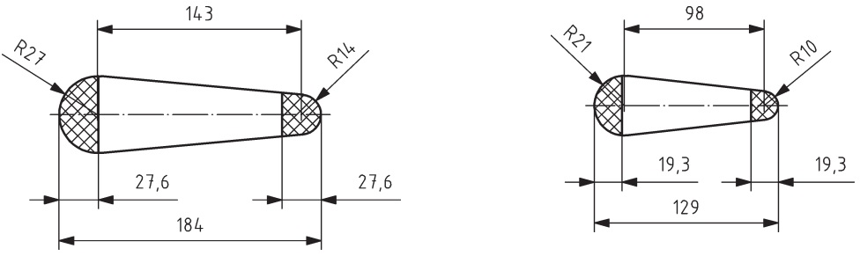
Примечание – Заштрихованная область является допустимым выступом. | Примечание – Заштрихованная область является допустимым выступом.
Рисунок А.1 – Шаблон длины тела/ширины плеч взрослого человека, средний 95-й процентиль, мужской пол | Рисунок А.2 – Шаблон длины тела/ширины плеч ребенка 6 лет, 95-й процентиль, мужской пол

A.1.2 Положение сидя

Размеры в сантиметрах
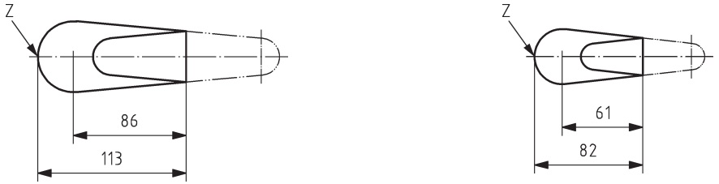
Z – опорная точка для применения/размещения под выступающими стенами/элементами | Z – опорная точка для применения/размещения под выступающими стенами/элементами
Рисунок A.3 – Шаблон длины тела/ширины плеч взрослого человека в положении сидя (ноги вытянуты), средний 95-й процентиль, мужской пол | Рисунок A.4 – Шаблон длины тела/ширины плеч ребенка 6 лет в положении сидя (ноги вытянуты), 95-й процентиль, мужской пол

Размеры в сантиметрах
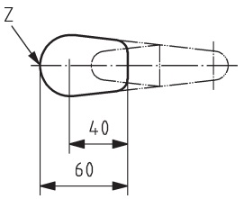
Z – опорная точка для применения/размещения под выступающими стенами/элементами

Рисунок A.5 – Шаблон длины/ширины плеч в положении сидя (ноги согнуты в коленях), ребенок 6 лет,
95-й процентиль, мужчина

А.1.3 Применение шаблонов и выступы

См. Рисунок A.6.

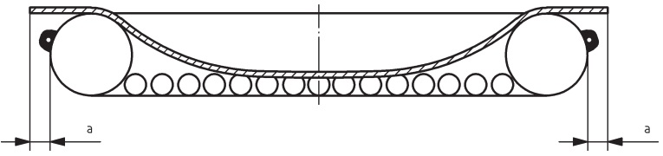

ª Выступ не более 15 %.

Рисунок А.6 – Применение шаблона и выступ

А.2 Материал шаблона

Шаблоны должны быть изготовлены из листового пенопласта (например, полихлоропрена) с твердостью по Шору А (80 ± 10) и толщиной 15 мм.
Твердость по Шору А следует определять в соответствии с ГОСТ 24621.

Приложение В
(справочное)

Примеры отверстий

B.1 Обоснование

Данная подборка и классификация типов и известных конструктивных особенностей, связанные с застреванием пользователей, должна обеспечить оценку опасности застревания, которую следует либо не допустить, либо при помощи конструктивного решения сделать элементы, способствующие застреванию, безопасными.
Безопасность изделий должна обеспечиваться конструкцией. Если ситуация вышла из-под контроля, пользователь не должен исключать опасности, постоянно заботясь о том, чтобы избежать их или освободиться из области застревания. Это относится к тем опасностям, которые при заданных условиях эксплуатации плавучих конструкций могут привести к утолению в результате несчастного случая, например, к застреванию в сочетании с опрокидыванием.
Плавучие изделия не должны иметь доступных мест, в которых происходит застревание или запутывание.
В тех случаях, когда по функциональным причинам невозможно полностью избежать зазоров, выступов и т.д., они должны соответствовать требованиям безопасности, указанным в настоящем стандарте.
Безопасность может быть достигнута за счет отсутствия опасных зон (застреванияния/запутывания), их недоступностью или в исключительных случаях при помощи предупреждающих знаков.
При оценке опасности мест застревания жестких конструкций требования настоящего стандарта учитывают особенности надувных конструкций низкого давления, которые обеспечивают или создают гибкие, податливые и меняющие форму отверстия, зазоры и т.д. В стандарте также учитывается, что в зависимости от давления надувания или при изменении материала на материал большей жесткости оцениваемая конструкция приобретает характеристики более жесткой конструкции.
Для ясности и упрощения, требования к местам застревания относятся к соответствующей наименьшей части тела человека (стопе) и ко всему телу целиком таким образом, чтобы либо предотвратить прохождение в отверстие соответствующей наименьшей части тела, либо обеспечить прохождение через отверстие всего тела пользователя самого крупного телосложения.

B.2 Общие типы конструктивных элементов, подлежащих проверке на застревание

B.2.1 Отверстия и зазоры

B.2.1.1 Тип А, отверстия закрытые и фиксированные по размеру
Отверстия типа А характеризуются фиксированной длиной по окружности.

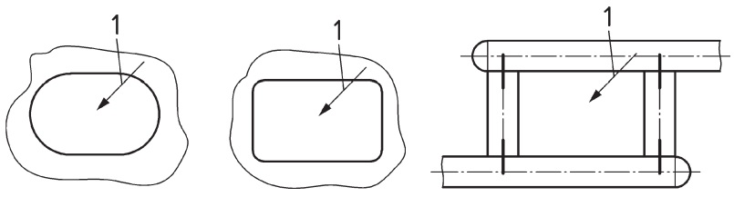
1 – точка доступа (вход и/или выход)

Рисунок В.1 – Тип А, замкнутые и фиксированные по размеру отверстия

B.2.1.2 Тип A1, закрытые отверстия, но поддающиеся растяжению стенки
Проемы типа А1 в определенной степени поддаются растяжению под нагрузкой. Степень их гибкости зависит от давления и жесткости материала.

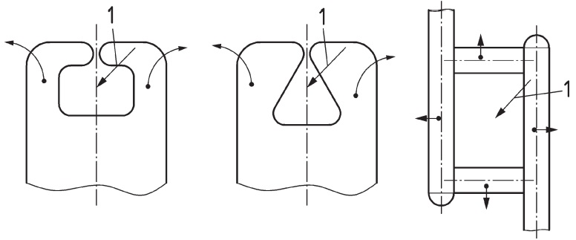

1 – точка доступа (вход и/или выход)

Рисунок В.2 – Тип А1, закрытые отверстия, но поддающиеся растяжению стенки

B.2.1.3 Тип B, закрытые зазоры фиксированного размера
Зазоры типа B включают подвижные элементы, изменяющие внутреннее пространство в зависимости от их положения.

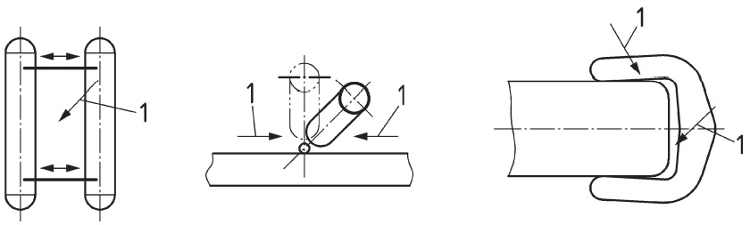

1 – точка доступа (вход и/или выход)

Рисунок В.3 – Тип В, закрытые зазоры фиксированного размера

B.2.1.4 Тип B1, закрытые проемы, но поддающиеся растяжению стенки или элементы
Проемы типа B1 поддаются растяжению благодаря наличию пазовых элементов или гибкости самих элементов.

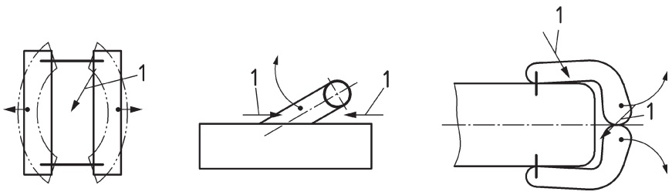

1 – точка доступа (вход и/или выход)

Рисунок В.4 – Тип В1, закрытые зазоры, но поддающиеся растяжению стенки или элементы

B.2.1.5 Тип B2, открытые зазоры
Зазоры типа В2 характеризуются относительно большим зазором между ограждающими элементами.

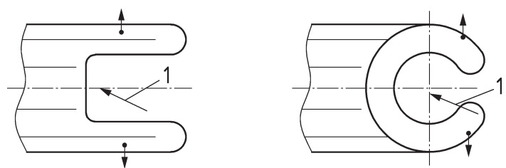

1 – точка доступа (вход и/или выход)

Рисунок В.5 – Тип В2, открытые зазоры

B.2.2 Пазы

B.2.2.1 Тип C, закрытые пазы

Отверстия пазов типа С характеризуются начальными не имеющими зазоров положениями, открывающимися только под действием силы.

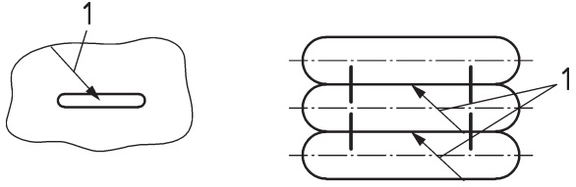

1 – точка доступа (вход и/или выход)

Рисунок В.6 – Тип С, закрытые пазы

B.2.2.2 Тип C1, закрытые пазы, поддающиеся растяжению стенки или элементы
Для проемов типа С1 характерна поддающаяся растяжению боковая стенка или элементы, образующие боковые стенки, выгибающиеся в вертикальном направлении под действием нагрузки.

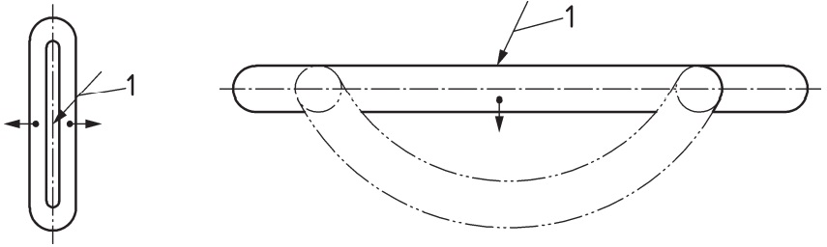

1 – точка доступа (вход и/или выход)

Рисунок В.7 – Тип С1, закрытые щели, поддающиеся растяжению стенки или компоненты

B.2.3 Тип D, функциональные отверстия, зазоры и т.д.

Функциональные отверстия характеризуются своим свойством располагаться вокруг другого неподвижного или подвижного элемента для обеспечения пространства и опоры.

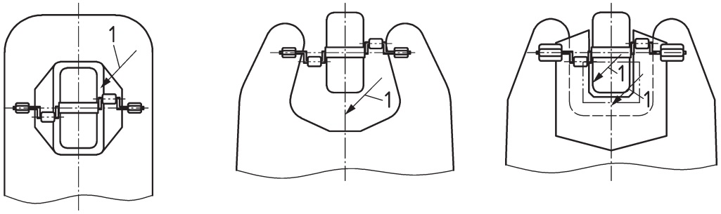
а) Минимальный зазор вокруг лопастного колеса | b) Достаточно широкий зазор для прохождения тела самого крупного пользователя | c) Плоская крышка сверху или снизу плавучей конструкции, чтобы максимально уменьшить зазор вокруг подвижной части, или кожух над подвижной частью и зазором для обеспечения недоступности к опасной зоне

1 – точка доступа (вход и/или выход)

Рисунок В.8 – Тип D, функциональные отверстия, зазоры и т. д.

B.2.4 Тип Е, Трехмерное расположение

Характеризуются отверстиями, расположенными в плоскости и по высоте. Проход через одно отверстие заканчивается в воде.

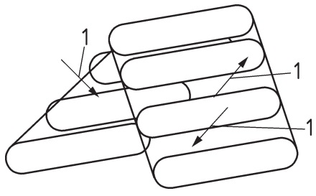

1 – точка доступа (вход и/или выход)

Рисунок В.9 – Тип Е, трехмерное расположение

B.2.5 Тип E, лабиринты

Характеризуются отверстиями, расположенными в плоскости и по высоте.
Проход через одно отверстие ведет к другому. Расположение отверстий образует горизонтальные/вертикальные зигзагообразные проходы.

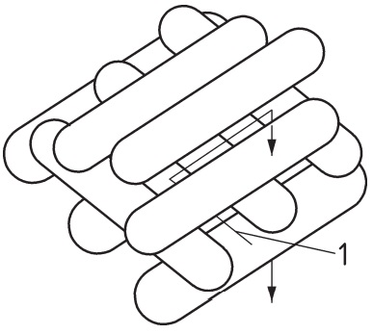

1 – точка доступа (вход и/или выход)

Рисунок В.10 – Тип Е, лабиринты

В.2.6 Тип Е, замкнутые пространства (надувные туннели)

Замкнутые пространства характеризуются своим свойством обеспечивать доступ всего тела человека. Большой вход и маленькие выходы.

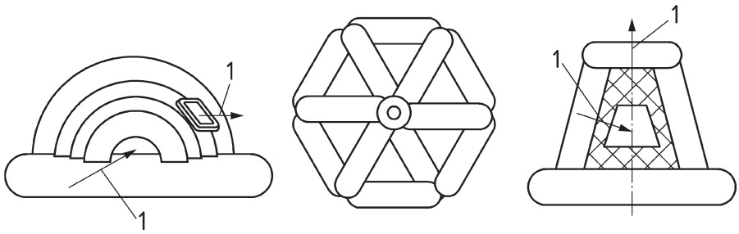

1 – точка доступа (вход и/или выход)

Рисунок B.11 – Тип E, замкнутые пространства (надувные туннели)

Приложение С
(справочное)

Метод контроля надежности креплений от давления без двойного действия
(одновременного/последовательного) расстегивания

Застежка, используемая для крепления плавучего средства к пользователю, с прикрепленной к ней тесьмой должна быть расположена и нагружена усилием 5 Н на ровной и жесткой поверхности в соответствии с рисунком С.1. Усилие 50 Н должно быть приложено в точке 3 под прямым углом к механизму расстегивания застежки. Это относится ко всем типам одиночных механизмов расцепления, как для одновременного, так и для последующего действия.
Данное испытание не применяется, если система крепления недоступна для пользователя или другого лица, пока плавучее средство находится в воде.

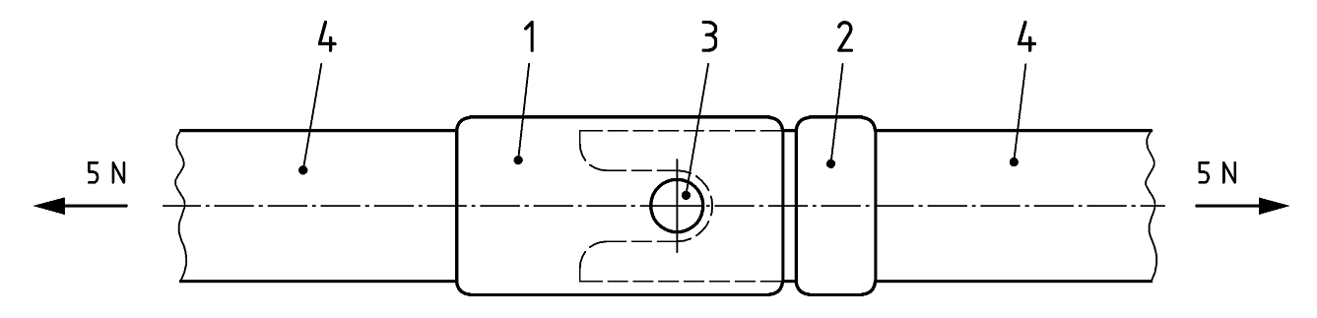

1 – застежка;
2 – вторая часть застежки;
3 – фиксирующее устройство;
4 – тесьма

Рисунок С.1 – Пример метода контроля надежности крепления

Для других конструкций застежки должны быть предусмотрены соответствующие средства фиксации самой застежки и ремня под натяжением и должны быть предусмотрены соответствующие средства фиксации застежки и ремня под натяжением и приложении усилия 50 Н к механизму разблокировки пряжки.
Приложение ДA
(справочное)
Положения ISO 25649-1:2017, которые не включены в настоящий стандарт
ДА.1
2 Нормативные ссылки
Для применения настоящего стандарта необходимы следующие ссылочные стандарты. Для датированных ссылок применяют только указанное издание ссылочного документа, для недатированных ссылок применяют последнее издание ссылочного стандарта (включая все его изменения).
ISO 105-A03:2019 Textiles – Tests for colour fastness – Part A03: Grey scale for assessing staining (Текстиль. Испытания на устойчивость окраски. Часть A03. Серая шкала для оценки закрашивания)
ISO 105-Е03:2010 Textiles – Tests for colour fastness – Part E03: Colour fastness to chlorinated water (swimming-pool water) (Компрессоры, инструменты и машины пневматические. Словарь. Часть 3. Инструменты и машины пневматические)
ISO 105-E04:2013 Textiles – Tests for colour fastness – Part E04: Colour fastness to perspiration (Текстиль. Испытания на устойчивость окраски. Часть E04. Устойчивость окраски к поту)
ISO 105-X12:2016 Textiles – Tests for colour fastness – Part X12: Colour fastness to rubbing (Текстиль. Испытания на устойчивость окраски. Часть Х12. Устойчивость окраски к трению)
ISO 868:2003 Plastics and ebonite – Determination of indentation hardness by means of a durometer (Shore hardness) (Пластмассы и эбонит. Определение твердости при вдавливании с помощью дюрометра (твердость по Шору))
ISO 2411:2017 Rubber- or plastics-coated fabrics – Determination of coating adhesion (Ткани с резиновым или пластмассовым покрытием. Определение адгезии покрытия)
ISO 3696:1987 Water for analytical laboratory use – Specification and test methods (Вода для лабораторного анализа. Технические требования и методы испытаний)
ISO 4675:2017 Rubber – or plastics-coated fabrics – Low-temperature bend test (Ткани с резиновым или пластмассовым покрытием. Метод испытания на изгиб при низкой температуре)
ISO 25649-2:2017 Floating leisure articles for use on and in the water – Part 2: Consumer information (Плавучие предметы для отдыха, используемые на и в воде. Часть 2. Информация для потребителей)
EN 71-1:2005 Safety of toys – Part 1: Mechanical and physical properties (Безопасность игрушек. Часть 1. Механические и физические свойства)
EN 13138-3:2014 Buoyant aids for swimming instruction – Part 3: Safety requirements and test methods for swim seats to be worn (Средства вспомогательные для обучения плаванию. Часть 3. Требования безопасности и методы испытаний надеваемых кругов с сиденьем)
EN 16051-1:2012 Inflation devices and accessories for inflatable consumer products – Part 1: Compatibility of valves and valve adapters (Устройства и приспособления для накачивания надувных потребительских изделий. Часть 1. Совместимость клапанов и переходников клапанов)
EN 20105-A02:1994 Textiles – Tests for colour fastness – Part A02: Grey scale for assessing change in colour (ISO 105-A02:1993) (Текстиль. Испытания на устойчивость окраски. Часть A02. Серая шкала для оценки изменения окраски)
Примечание — Данный раздел исключен, так как составлен в соответствии с требованиями особенностей межгосударственной стандартизации.

ДА.2
Раздел 3. ISO и IEC предоставляют базы данных терминов, применяемых в стандартизации, доступ к которым может быть получен по следующим адресам:
− электропедия IEC: http://www.electropedia.org/;
− онлайн-библиотека стандартов ISO: http://www.iso.org/obp.
Примечание – Данный абзац исключен, так как даные ссылки приведены на межгосударственные стандарты.

ДА.3
П.3.1. Ссылка на ISO 25649-7 исключена.
Примечание – Ссылка исключена в соответствии с требованиями особенностей межгосударственной стандартизации.

ДА.4
П.5.1. Ссылки на ISO 25649-4 – ISO 25649-7 исключены.
Примечание – Ссылки исключены в соответствии с требованиями особенностей межгосударственной стандартизации.

ДА.5
П.5.5.4. Ссылки на ISO 25649-4 – ISO 25649-7 исключены.
Примечание – Ссылки исключены в соответствии с требованиями особенностей межгосударственной стандартизации.

ДА.6
П.5.5.5. Ссылки на ISO 25649-4 – ISO 25649-7 исключены.
Примечание – Ссылки исключены в соответствии с требованиями особенностей межгосударственной стандартизации.

ДА.7
5.9.1
Исключены ссылки на EN 16051-1.
Примечание – Ссылки исключены в соответствии с требованиями особенностей межгосударственной стандартизации.

ДА.8
5.13.2
Исключена ссылка на EN 13138-3:2014 (приложение Е).
Примечание – Стандарт дополнен приложением С, идентичным содержанию приложения Е по EN 13138-3:2014.

ДА.9
7.2.3 Требования
Исключена ссылка на ISO 554:1976
Примечание – Приведен идентичный текст в соответствии с п.2.1 ISO 554:1976.

ДА.10
Библиография

Примечание — Документы, перечисленные в библиографии, в тексте настоящего стандарта не рассматриваются как обязательные, однако они имеют отношение к требованиям и предоставлены для информации. Данный перечень не является исчерпывающим.

[1] ISO 48-4:2018 | Rubber, vulcanized or thermoplastic – Determination of hardness – Part 4: Indentation hardness by durometer method (Shore hardness)  (Каучук вулканизованный или термопластичный. Определение твердости. Часть 4. Твердость на вдавливание с помощью твердомера (твердость по Шору))
[2] ISO 554:1976 | Standard atmospheres for conditioning and/or testing – Specifications  (Атмосферы стандартные для кондиционирования и/или испытаний. Технические условия)
[3] ISO 1817:2022 | Rubber, vulcanized or thermoplastic – Determination of the effect of liquids  (Резина вулканизированная или термопластичная. Определение воздействия жидкостей)
[4] ISO 3011:2021 | Rubber- or plastics-coated fabrics – Determination of resistance to ozone cracking under static conditions  (Ткани с резиновым или пластмассовым покрытием. Определение стойкости к растрескиванию под воздействием озона при статических нагрузках)
[5] ISO 6185-1:2001 | Inflatable boats – Part 1: Boats with a maximum motor power rating of 4,5 kW  (Лодки надувные. Часть 1. Лодки с максимальной мощностью мотора 4,5 кВт)

[6] ISO 6185-2:2001 | Inflatable boats – Part 2: Boats with a maximum motor power rating of 4,5 kW to 15 kW inclusive  (Лодки надувные. Часть 2. Лодки с мощностью мотора от 4,5 до 15 кВт включительно)
[7] ISO 6185-3:2014 | Inflatable boats – Part 3: Boats with a hull length less than 8 m with a motor rating of 15 kW and greater  (Лодки надувные. Часть 3. Лодки с длиной корпуса менее 8 м и максимальной мощностью мотора от 15 кВт и выше)
[8] EN 12402:1999 | Lead and lead alloys – Methods of sampling for analysis  (Свинец и свинцовые сплавы. Методы отбора проб для анализа)
[9] EN 13138-1:2021 | Buoyant aids for swimming instruction – Part 1: Safety requirements and test methods for buoyant aids to be worn  (Средства вспомогательные для обучения плаванию. Часть 1. Требования безопасности и методы испытаний надеваемых вспомогательных средств)
[10] EN 13138-2:2021 | Buoyant aids for swimming instruction – Part 2: Safety requirements and test methods for buoyant aids to be held  (Средства вспомогательные для обучения плаванию. Часть 2. Требования безопасности и методы испытаний вспомогательных средств, удерживаемых в руках)
[11] EN 14960-1:2019 | Inflatable play equipment – Part 1: Safety requirements and test methods  (Оборудование игровое надувное. Часть 1. Требования безопасности и методы испытаний)
[12] EN 14960-2:2019 | Inflatable play equipment – Part 2: Additional safety requirements for inflatable bouncing pillows intended for permanent installation  (Оборудование игровое надувное. Часть 2. Дополнительные требования безопасности к надувным прыгательным подушкам, предназначенным для стационарной установки)
[13] EN 14960-3:2020 | Inflatable play equipment – Part 3: Additional safety requirements and test methods for snappies  (Оборудование игровое надувное. Часть 3. Дополнительные требования безопасности и методы испытаний надувных элементов)
[14] EN 16051-2:2012 | Inflation devices and accessories for inflatable consumer products – Part 2: Safety requirements, durability, performance, compatibility and test methods of inflators  (Устройства и приспособления для накачивания надувных потребительских изделий. Часть 2. Требования безопасности, долговечность, эксплуатационные характеристики, совместимость и методы испытаний нагнетательных насосов)
[15] 76/769/EEC | Restrictions on the marketing and use of certain dangerous substances and preparations  (Директива Совета 76/769/EEC, касающаяся ограничений реализации в торговой сети и применения определенных опасных веществ и препаратов)
[16] | European Directive 2009/48/EC on the safety of toys  (Директива 2009/48/EC, касающаяся безопасности игрушек)
[17] | European Directive 94/25/EC relating to recreational craft  (Директива 94/25/EC, касающаяся прогулочных судов)
[18] | European Directive 89/686/EEC relating to personal protective equipment  (Директива Совета 89/686/EEC, касающаяся средств индивидуальной защиты)

Приложение ДБ
(справочное)
Сведения о соответствии ссылочных межгосударственных стандартов
международным стандартам, использованным в качестве ссылочных
в примененном международном стандарте
Таблица ДБ.1
Обозначение ссылочного  межгосударственного стандарта | Степень  соответствия | Обозначение и наименование  ссылочного европейского стандарта
ГОСТ ISO 105-A02-2013 | IDT | ISO 105-A02:1993 Текстиль. Испытания на устойчивость окраски. Часть А02. Серая шкала для оценки изменения окраски
ГОСТ ISO 105-A03-2022 | IDT | ISO 105-A03:2019 Текстиль. Испытания на устойчивость окраски. Часть А03. Серая шкала для оценки закрашивания
ГОСТ ИСО 105-E03-2002 | IDT | ISO 105-E02:1994 Текстиль. Испытания на устойчивость окраски. Часть Е03. Устойчивоть окраски к хлорированной воде
ГОСТ ISO 105-E04-2023 | IDT | ISO 105-E04:2013 Текстиль. Испытания на устойчивость окраски. Часть Е04. Устойчивость окраски к поту
ГОСТ ISO 105-X12-2023 | IDT | ISO 105-Х12:2016 Текстиль. Испытания на устойчивость окраски. Часть X12. Устойчивость окраски к трению
ГОСТ ISO 3696-2013 | IDT | ISO 3696:1987 Вода для лабораторного анализа. Технические требования и методы испытаний
ГОСТ ISO 4675-2019 | IDT | ISO 4675:2017 Ткани с резиновым или пластмассовым покрытием. Метод испытания на изгиб при низкой температуре
ГОСТ EN 71-1-2022 | IDT | EN 71-1:2014+A1:2018 Безопасность игрушек. Часть 1. Механические и физические свойства
ГОСТ ХХХХ-2 (ISO 25649-2-2017) | MOD | ISO 25649-1:2017 Плавучие предметы для отдыха, используемые на и в воде. Часть 2. Информация для потребителей
ГОСТ ХХХХ-3 (ISO 25649-3-2017) | MOD | ISO 25649-3-2017 Плавучие предметы для отдыха, используемые на и в воде. Часть 3. Дополнительные специальные требования безопасности и методы испытаний для изделий класса А
ГОСТ 24621-2015 | MOD | ISO 868:2003 Пластмассы и эбонит. Определение твердости при вдавливании с помощью дюрометра (твердость по Шору)
Примечание – В настоящей таблице использовано следующее условное обозначение степени соответствия стандартов:
- IDT – идентичные стандарты;
- MOD – модифицированные стандарты.

___________________________________________________________________________________

УДК МКС 97.220.40 IDT
Ключевые слова: плавучие средства, классификация, материалы, общие требования, методы испытаний
___________________________________________________________________________________

Директор А.Г.Скуратов

Заместитель директора по
техническому нормированию,
стандартизации и методологии
оценки соответствия О.Ф.Ильянкова

Начальник отдела ТО-12 С.В.Шавель

Заместитель начальника отделаТО-12 В.М.Сенькевич

Инженер 1 категории Е.Г.Сайко

